Configuration de CharlyGRAAL en fonction de la machine Charlyrobot utilisée

Premier cas : utilisation d'un CRA4 Type 2 ou Type 3

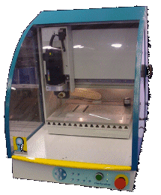
Charger le module de pilotage

Vérifier les courses :
Axe | Fin usinage | Changement outil | Sens positif | Sens négatif
Axe X | 1 | 1 | 300 | -1
Axe Y | 208 | 1 | 210 | -1
Axe Z | 98 | 98 | 100 | -1

Vérifier la distance par pas moteur :
Numérateur | 5
Dénominateur | 400

Vérifier Contact Porte : actif doit être coché
Vérifier Capteur d'outil : actif doit être coché

Deuxième cas : utilisation d'un CRA2 Type 1

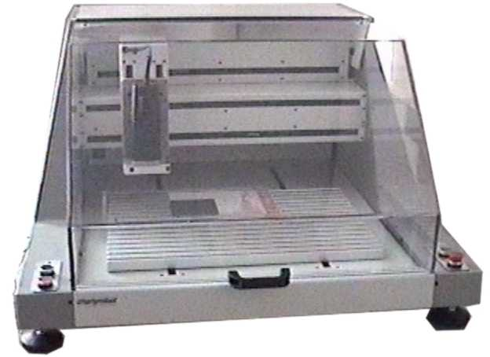

Charger le module de pilotage
Cliquer sur Paramètres puis Machine
Cliquer sur Parcourir ...
Sélectionner le fichier cra2_1.fpr puis cliquer sur OK
Cliquer sur Robot
Vérifier que Commentaire soit CRA2 type 1
Vérifier que Type de machine soit CRA2 / CRA3 / CRA4
Cliquer sur Entrées / Sorties
Contact Porte : actif doit être coché
Vérifier Capteur d'outil : actif doit être coché
Les autres cases ne doivent pas être cochées
Cliquer sur OK

Vérifier les courses :
Axe | Fin usinage | Changement outil | Sens positif | Sens négatif
Axe X | 1 | 1 | 600 | -1
Axe Y | 418 | 373 | 375 | -1
Axe Z | 98 | 88 | 90 | -1

Vérifier la distance par pas moteur :
Numérateur | 5
Dénominateur | 400

Troisième cas : utilisation d'un CRA2 Type 3

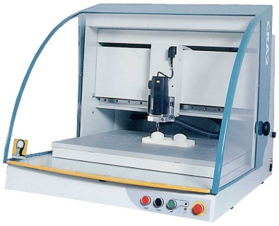 ou 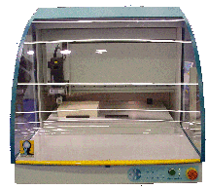

Charger le module de pilotage

Vérifier les courses :
Axe | Fin usinage | Changement outil | Sens positif | Sens négatif
Axe X | 1 | 1 | 600 | -1
Axe Y | 418 | 418 | 420 | -1
Axe Z | 98 | 98 | 100 | -1

Vérifier la distance par pas moteur :
Numérateur | 5
Dénominateur | 400

Vérifier Contact Porte : actif doit être coché
Vérifier Capteur d'outil : actif doit être coché

Quatrième cas : utilisation d'une Minifraiseuse (CR10) Type 2

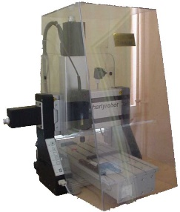
Charger le module de pilotage

Cliquer sur Paramètres puis Machine
Cliquer sur Parcourir ...
Sélectionner le fichier minifr_2.fpr puis cliquer sur OK
Cliquer sur Robot
Vérifier que Commentaire soit Mini Fraiseuse 2° génération
Vérifier que Type de machine soit Rack V4 / V5
Cliquer Paramètre CN
Interpolation limitée à 2D ne doit pas être coché
Commande impulsionnelle ne doit pas être coché
Pas de commande de broche ne doit pas être coché
Minifraiseuse doit être coché
Cliquer sur OK
Cliquer sur Entrées / Sorties
Contact Porte : actif doit être coché
Vérifier Capteur d'outil : actif doit être coché ou pas, selon la machine
Les autres cases ne doivent pas être cochées
Cliquer sur OK

Vérifier les courses :
Axe | Fin usinage | Changement outil | Sens positif | Sens négatif
Axe X | 1 | 1 | 200 | 0
Axe Y | 238 | 1 | 240 | 0
Axe Z | 113 | 113 | 115 | 0

Vérifier la distance par pas moteur :
Numérateur | 4
Dénominateur | 400

Vérifier Contact Porte : actif doit être coché
Vérifier Capteur d'outil : actif doit être coché ou pas, selon la machine

Cinquième cas : utilisation d'un Portique Fixe avec Rack V4 / V5

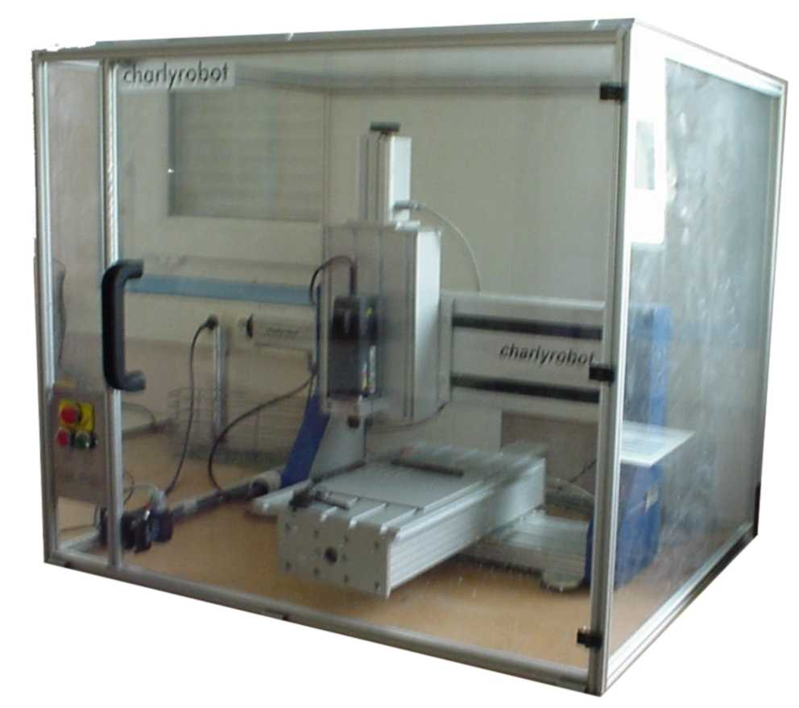 Le rack V4 / V5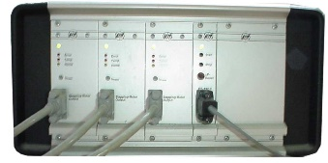 Le capteur d’outil 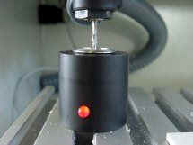

Charger le module de pilotage

Cliquer sur Paramètres puis Machine
Cliquer sur Parcourir ...
Sélectionner le fichier rackv4v5.fpr puis cliquer sur OK
Cliquer sur Robot
Vérifier que Commentaire soit Rack V4 / V5
Vérifier que Type de machine soit Rack V4 / V5
Cliquer Paramètre CN
Interpolation limitée à 2D doit être coché
Commande impulsionnelle doit être coché
Pas de commande de broche doit être coché s'il n'y a pas de commande de broche
Minifraiseuse ne doit pas être coché
Cliquer sur OK
Cliquer sur Entrées / Sorties
Contact Porte : actif doit être coché
Vérifier Capteur d'outil : actif doit être coché ou pas, selon la machine
Les autres cases ne doivent pas être cochées
Cliquer sur OK

Vérifier les courses :
Axe | Fin usinage | Changement outil | Sens positif | Sens négatif
Axe X | 1 | 1 | 290 | 0
Axe Y | 248 | 1 | 250 | 0
Axe Z | 73 | 73 | 75 | 0

Vérifier la distance par pas moteur :
Numérateur | 5
Dénominateur | 400

Sixième cas : utilisation d'un Portique Mobile avec Rack V4 / V5

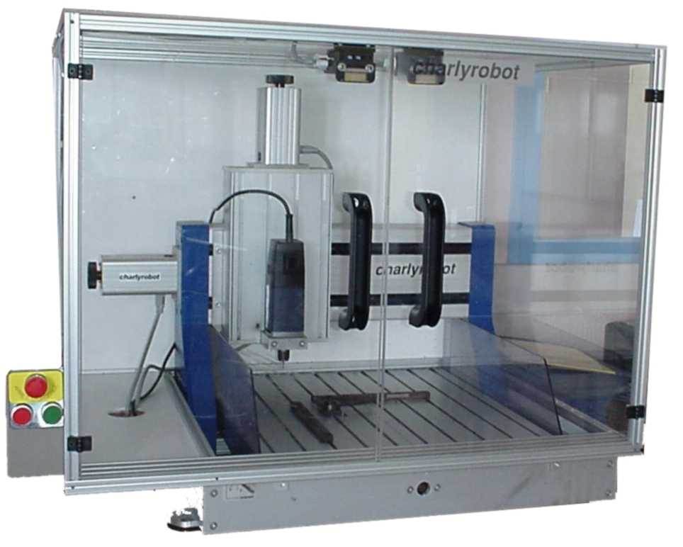 Le rack V4 / V5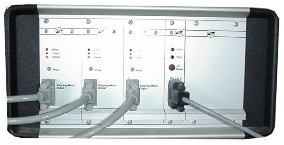 Le capteur d’outil

Charger le module de pilotage

Cliquer sur Paramètres puis Machine
Cliquer sur Parcourir ...
Sélectionner le fichier rackv4v5.fpr puis cliquer sur OK
Cliquer sur Robot
Vérifier que Commentaire soit Rack V4 / V5
Vérifier que Type de machine soit Rack V4 / V5
Cliquer Paramètre CN
Interpolation limitée à 2D doit être coché
Commande impulsionnelle doit être coché
Pas de commande de broche doit être coché s'il n'y a pas de commande de broche
Minifraiseuse ne doit pas être coché
Cliquer sur OK
Cliquer sur Entrées / Sorties
Contact Porte : actif doit être coché
Vérifier Capteur d'outil : actif doit être coché ou pas, selon la machine
Les autres cases ne doivent pas être cochées
Cliquer sur OK

Vérifier les courses :
Axe | Fin usinage | Changement outil | Sens positif | Sens négatif
Axe X | 1 | 1 | 290 | 0
Axe Y | 348 | 1 | 350 | 0
Axe Z | 73 | 73 | 75 | 0

Vérifier la distance par pas moteur :
Numérateur | 5
Dénominateur | 400

Remarque :
Si, lors du lancement du module de pilotage, apparaît l'erreur 304 ou 306, cela signifie que la machine est mal configurée dans le logiciel.
Pour y remédier, refaire la procédure de paramétrage en cliquant sur Paramètres puis Machine.

